Las Ciudades Imperiales y Kasbahs

DURACIÓN: 8 días/ 7 noches
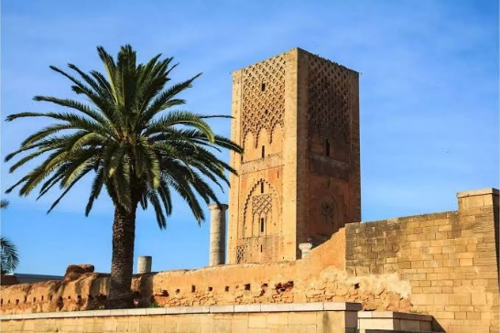
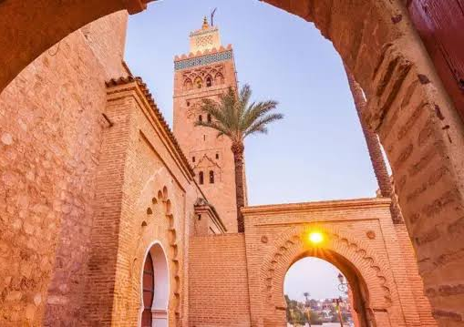
SALIDAS: sábado y domingo
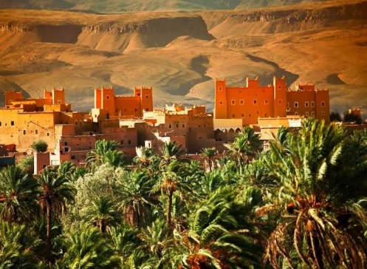
ITINERARIO
DÍA 1 LLEGADA A MARRAKECH
Llegada de su vuelo al aeropuerto de Marrakech. Asistencia y traslado al hotel. Cena y alojamiento en al hotel.

DÍA 2 MARRAKECH
Desayuno y salida para la visita de medio día de la ciudad de Marrakech. Empieza con Los Jardines de la Menara, un parque de 14 hectáreas en cuyo centro se encuentra un inmenso estanque del Siglo XII, del majestuoso minarete de la Koutoubia, torre gemela de la Giralda de Sevilla y del palacio Bahía ejemplo del Medievo musulmán donde destaca la sala de embajadores con su techo en forma de barco invertido. La visita termina en un lugar mágico declarado Patrimonio de la Humanidad: La Plaza de Jemaa el-F´nna (Asamblea del Pueblo) donde se amontona una multitud de vendedores, acróbatas y narradores de historias que forman un espectáculo apasionante. Tarde libre. Cena y alojamiento en el hotel.

DÍA 3 MARRAKECH - CASABLANCA – RABAT –FEZ
Desayuno y salida hacia la Ciudad de Casablanca. Como no evocar la mítica película protagonizada por Humphrey Bogart e Ingrid Bergman. Visita panorámica de la ciudad: del Boulevard de la Corniche, del paseo marítimo y luego la carretera de la costa por donde se llega al barrio Residencial de Anfa para terminar en el exterior de la gran Mezquita de Hassan II. Continuación hacia la ciudad Imperial de Rabat, capital del Reino de Marruecos desde 1912. Visitaremos el Mausoleo Mohamed V, la inacabada Torre Hassan y la Kasbahs de los Oudaya. Tiempo para el almuerzo (no incluido) y salida hacia la ciudad imperial de Fez. Cena y alojamiento en el hotel.

DÍA 4 FEZ
Desayuno. El día será dedicado a la visita de la capital Cultural del país. Empezamos con las puertas doradas del Palacio Real construidas por los maestros en bronce, la antigua Medina con su Medersa de Bou Anania, la fuente Nejjarine, una de las más bellas de la medina y la Mezquita Karaouyin que alberga uno de los principales centros culturales del Islam y es la sede de la Universidad de Fez. Nos detendremos en el famoso barrio de los curtidores, único en el mundo. Parada para el almuerzo (no incluido). Por la tarde continuamos visitando Fez con sus barrios artesanos divididos por gremios. Cena y alojamiento.

DÍA 5 FEZ – MEKNES – IFRANE - MIDELT – ERFOUD
Desayuno y salida hacia la ciudad Imperial de Meknes, la ciudad de Moulay Ismail. Visitaremos las murallas y sus magníficas puertas como Bab Mansour, el mausoleo del sultán Moulay Ismaïl, que hizo de la ciudad su capital en el siglo XVII, incluye patios y fuentes y terminamos en el estanque del Agdal con una superficie de cuatro hectáreas. Continuación hacia Ifrane, el pequeño pueblo montañoso conocido por su famosa estación de esquí. Tras una breve parada salimos atravesando las suaves montañas del Medio Atlas, hasta llegar a la ciudad de Midelt. Tiempo para el almuerzo (no incluido). Continuación por una bella ruta de vida berebere hasta Erfoud en los límites del gran desierto del Sahara. Cena y alojamiento.
Nota: Noche opcional sobre las dunas del Sahara

DÍA 6 ERFOUD – TINEGHIR – GARGANTAS DEL TODRA –“RUTA DE LAS KASBAHS” – KELLA M´GOUNA – OUARZAZATE
Desayuno y salida hacia la ciudad de Tinerhir, encrucijada de caminos desde donde nos dirigiremos a uno de los parajes naturales más hermosos del viaje, Las Gargantas del Todra. Tiempo para el almuerzo (no incluido) y continuación a Kelaa M´Gouna, famoso pueblecito donde se cultivan excelentes rosas. Ahí comienza “La ruta de las Kasbahs”. Con este nombre se conocen a las fortalezas construidas en adobe con torres almenadas y adornos de ladrillo. En ocasiones, son auténticos pueblos fortificados situados en un paisaje espectacular. Si las antiguas Kasbahs seducen con su poder de evocación, el paisaje conmueve por la fuerza de sus contrastes, su luminosidad y su silencio. Esta ruta es una de las más atractivas y solicitadas de Marruecos. Continuación a Ouarzazate, la puerta de entrada al desierto del Sahara. Cena y alojamiento.

DÍA 7 OUARZAZATE – KASBAH AIT BEN HADDOU –MARRAKECH
Desayuno en el hotel y salida hacia “La Kasbah Taourirt". En otros tiempos residencia del pachá de Marrakech. Visitaremos el interior de la misma donde destacan los aposentos del pacha, los lugares de las favoritas. Nos dirigimos hacia la famosa Kasbah de AIT BEN HADDOU declarada “Patrimonio de la humanidad por la UNESCO”. Construida en adobe y dejándose caer a lo largo de la colina, permite observar su magnificencia en totalidad. Tan fotogénica ciudad ha sido utilizada en obras maestras del celuloide como Sodoma y Gomorra de Orson Welles, Lawrence de Arabia de David Lean y más recientemente en la taquillera la Joya del Nilo. Tiempo para el almuerzo (no incluido). Continuación del viaje a Marrakech. Cena y alojamiento.

DÍA 8 SALIDA DE MARRAKECH
Desayuno en el hotel y tiempo libre hasta la hora del traslado al aeropuerto para coger su vuelo de regreso a su país.
Fin de nuestros servicios.

- PRECIO EN EUROS (EUR) POR PERSONA EN OCUPACIÓN DOBLE EN CATEGORIA SELECCIONADA:
VIGENCIA: 01 NOVIEMBRE 2026 AL 31 OCTUBRE 2027
VIGENCIA | ESTANDAR | 4* SUPERIOR | 5* SUPERIOR
01/NOV/26 - 15/DIC/26  04/ENE/27 - 14/FEB /27 | €660 EUR | €825 EUR | €1,225 EUR
16/DIC/26 - 03/ENE/27  15/FEB/27 - 31/OCT/27 | €745 EUR | €935 EUR | €1,295 EUR
Precios sujetos a disponibilidad y/o cambio hasta reservar
Nota:
- Tarifa valida viajando mínimo 2 pasajeros
- El orden del itinerario puede ser modificado sin alterar su contenido
- En caso de accidente, robo, enfermedad o cualquier tipo de incidente, el Cliente está obligado a contactar inmediatamente con su seguro. Este, le informara de los pasos a seguir. La agencia NO puede intervenir entre las relaciones del cliente con su seguro.
- La mayoría de los hoteles celebran la CENA ESPECIAL DE FIN DE AÑO. En Muchos de ellos es obligatoria independiente de los servicios alimenticios contratados. En el momento de hacer su reserva, se les informara si el hotel donde pernoctan OBLIGA a contratar la cena de fin de año y el PRECIO.
- Los Clientes con llegada a Marruecos posteriores a las 20.00 horas no percibirán la cena del primer día, al estar cerrado el restaurante del hotel y no está recuperable.
- Para los clientes alérgicos o que padezcan alguna enfermedad referida a su alimentación como por ejemplo CELIACOS, se le avisará a los hoteles y en ningún caso nos hacemos responsables de cualquier dolencia que les ocurra durante su viaje. EN CASO DE ALGUNA INCIDENCIA, tendrán que contactar con su SEGURO.
- OPCION NOCHE SOBRE LAS DUNAS DEL SAHARA. Si desea vivir una experiencia única, le recomendamos pasar una noche en un campamento berebere junto a las más altas dunas del gran Desierto del Sahara. Llegamos a Erfoud, tomaremos los todos terrenos 4x4 que nos llevaran por pistas de horizontes abiertos a las altas Dunas del Sahara. Cena y noche en el campamento, En Jaimas Bereberes. La mañana siguiente, les recomendamos que opcionalmente den un paseo en dromedario podrá disfrutar del espectáculo con el que el “Astro Rey” nos obsequia cada día, EL AMANECER.
- No se necesita de ninguna vacuna especial para viajar a Marruecos ya que no es un país de riesgo.
- Los requisitos del visado normalmente constan de: la reservación confirmada, unos formularios rellenados de inscripción, cuatro fotografías de tamaño pasaporte actuales, pasaporte válido y por su puesto una copia de los billetes de avión.
- La moneda oficial es el Dirham (MAD). Su valor cambia de un día a otro. Tienen oficinas de cambio en todas las ciudades y antes de quitar el país se puede cambiar la moneda local por la suya en las oficinas de cambio en los aeropuertos y puertos de país. sin olvidar que se puede sacar dinero en moneda local en los cajeros automáticos de los bancos locales. Los pagos con tarjeta se pueden realizar en la mayoría de los alojamientos y restaurantes de cierta categoría, así como en algunas tiendas, pero estos pagos pueden llevar alguna comisión asociada. Se aconseja también llevar monedas pequeñas de 1, 2 e incluso de 5DH para las propinas, ya que estas no están incluidas en los precios y dejar propina es una práctica habitual.

INCLUYE:
- Alojamiento en hotel de categoría seleccionada.
- Desayuno diario, a excepción del día de llegada
- Cenas diarias, a excepción del día de salida
- Traslado aeropuerto – hotel – aeropuerto en compartido
- Visitas en compartido y guías según el programa.

NO INCLUYE:
- Vuelos
- Entradas a monumentos.
- Gastos personales y extras
- Propinas a guías locales o similares.
- Seguro de viaje.
- Visitas opcionales:
  - La "Noche opcional sobre las dunas del Sahara" mencionada en Erfoud (tiene un costo extra).
  - La posible "Cena especial de Fin de Año" obligatoria si viajas en fechas decembrinas.
- Cualquier servicio no mencionado como incluido

- HOTELES PREVISTOS O SIMILARES SEGÚN CATEGORÍA SELECCIONADA

CIUDAD | ESTANDAR | SUPERIOR 4* | PRIMERA 5*
MARRAKECH | PALM MENARA 4* O SIMILAR.  NASSIM 4* O SIMILAR.  KENNEDY RESORT 4* O SIMILAR.  EL ANDALOUS 4* O SIMILAR.  MERIEM 4* O SIMILAR. | RYAD MOGADOR MENARA 5* O SIMILAR.  KENZI ROSE GARDEN 5* O SIMILAR.  RYAD MOGADOR AGDAL 5* O SIMILAR.
FEZ | ROYAL MIRAGE 4* O SIMILAR.  MENZEHZALAGH SKY 4* O SIMILAR.  MENZEH ZALAGH 4* O SIMILAR. | ROYAL MIRAGE 4*S O SIMILAR.  ZALAGH PARK PALACE 5* |  | LES MERINIDES 5* S  RAMADA 5 * S  RIADS 5*
ERFOUD | PALMS CLUB 4* O SIMILAR.  BELERE 4*S O SIMILAR. | PALMS JARDIN D INES 4*S O SIMILAR.  BELERE 4*S  ERFOUD PALACE 4*S O SIMILAR. |  | PALMS JARDIN D INES 4*S  O SIMILAR.
OUARZAZATE | CLUB HANANE 4*S O SIMILAR.  KARAM 4*S O SIMILAR. | CLUB HANANE SUIT 4*S O SIMILAR.  KARAM 4*S O SIMILAR. |  | KENZI AZGHOR  RIADS O SIMILAR.

